Nom : __________
Bloc :________
Créez une brochure d’un pays francophone !

En utilisant le présent, vous allez créer une brochure à propos d’un pays francophone. Imaginez que ça va être utiliser dans le centre de tourisme de votre pays.

Vous allez faire de la recherche sur un pays francophone de votre choix (mais vous ne pouvez pas utiliser le Canada). Tout sera fait à la main.

Vous devez inclure le suivant :
- Introduction de votre pays (quand a-t-il été fondé ? etc.) [seule section où vous pouvez choisir d'écrire au passé composé]
- Drapeau
- Trouvez un symbole de votre pays et expliquez-lui
- Un artiste musical et une chanson
- Un plat
- Au moins deux attractions

Assurez-vous que c'est soigné et que vous mettez tout en œuvre dans sa présentation. MAIS n’oubliez pas que le but de ce devoir est d'écrire au présent. Utilisez une variété de verbes (régulier et irréguliers).

Voici quelques exemples de pays francophones :
- Togo
- Rwanda
- Cambodge
- Madagascar
- Congo
- Côte d’Ivoire
- Guadeloupe
- Mali
- Sénégal
- Algérie
- Vietnam
- Suisse
- Nouvelle-Calédonie
- Île Maurice
- Belgique
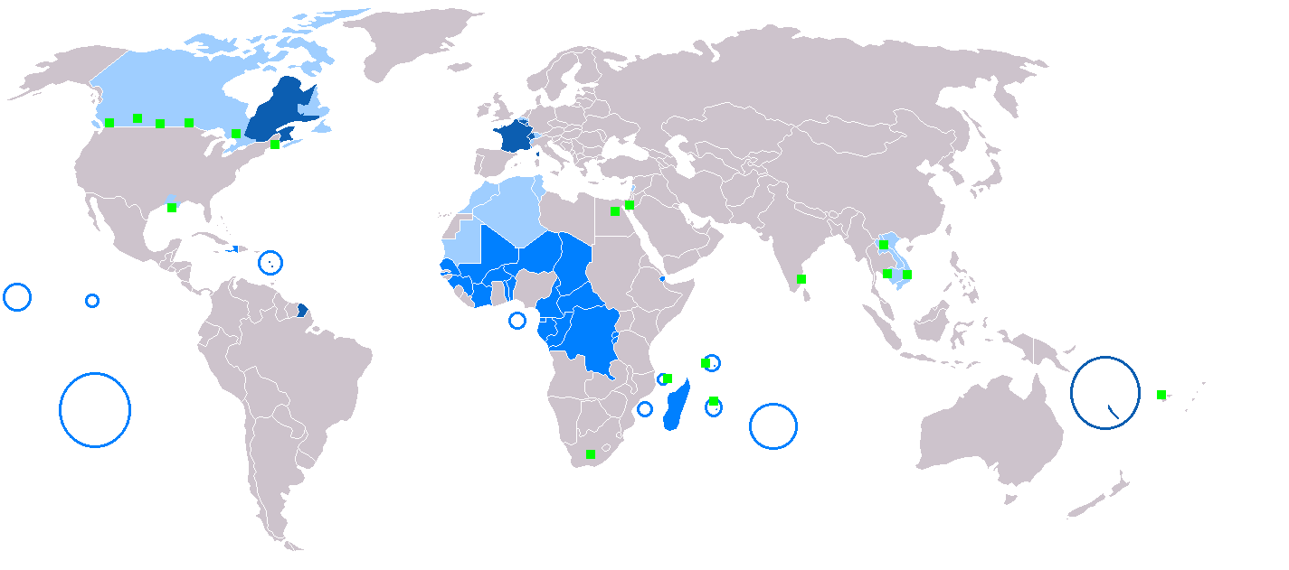
- Haïti

